Dragi osmaši, danas krećemo učiti o našem najvećem organu.
Što biste rekli koji je to organ?
Pluća?
Jetra?
Mozak?

Pretpostavljam da se ovako, na prvu, malo vas odlučilo za KOŽU

Koža je naš najveći organ sa dvojakom ulogom, zaštitnom i ulogom organa za izlučivanje.

10 nevjerojatnih činjenica o najvećem organu – koži:
1. Koža nije na svim mjestima podjednako debela - na kapcima je koža najtanja (0,05 mm), dok je na stopalima i dlanovima najdeblja (1,5 mm).
2. Koža je teška - 16% ukupne tjelesne težine pada na kožu. (znači, ako imate npr. 50 kg, vaša koža je teška 8 kg )
3. Koža ima nekoliko slojeva - točnije tri sloja: pousminu i usminu (epidermis i dermis), te potkožni sloj (subcutis)
4. Nevjerojatna količina stanica pada s kože svake minute - između 30 000 i 40 000 stanica se izgubi u minuti.
5. Koža pomaže u održavanju tjelesne temperature.
6. Koža ima drugačiju boju kada se tek rodimo - koža zdravog novorođenčeta je tamno crvena ili ljubičasta, a noge i ruke su plave boje.
7. Čak i bebe mogu imati akne - majčinski hormoni mogu kod djece stvoriti akne.
8. Ožiljci se formiraju u drugom sloju kože, dermisu.
9. Spavanje može utjecati na kožu - pritisak lica u jastuk uzrokuje bore.
10. Koža novorođenčeta prekrivena je voštanom supstancom, vernix - ta tvar štiti bebinu kožu u maternici i obično se ispire tijekom prve kupke.
https://novi.ba/clanak/30121/10-nevjerovatnih-cinjenica-o-najvecem-organu-kozi

Zadaća br.17. – svi programi

Koža

Današnji zadatak biti će:

- pročitati tekst pod naslovom Koža, udžbenik str 186.-189. str.

- pogledati prezentacijukoju je napravio učenik Alojz Rubinić, 8 c na tu temu.Prezentacijaće biti postavljena u kanalu Biologije svakog razreda posebno.

- riješiti zadaću:

radna bilježnica strana 101., zadatak 1.

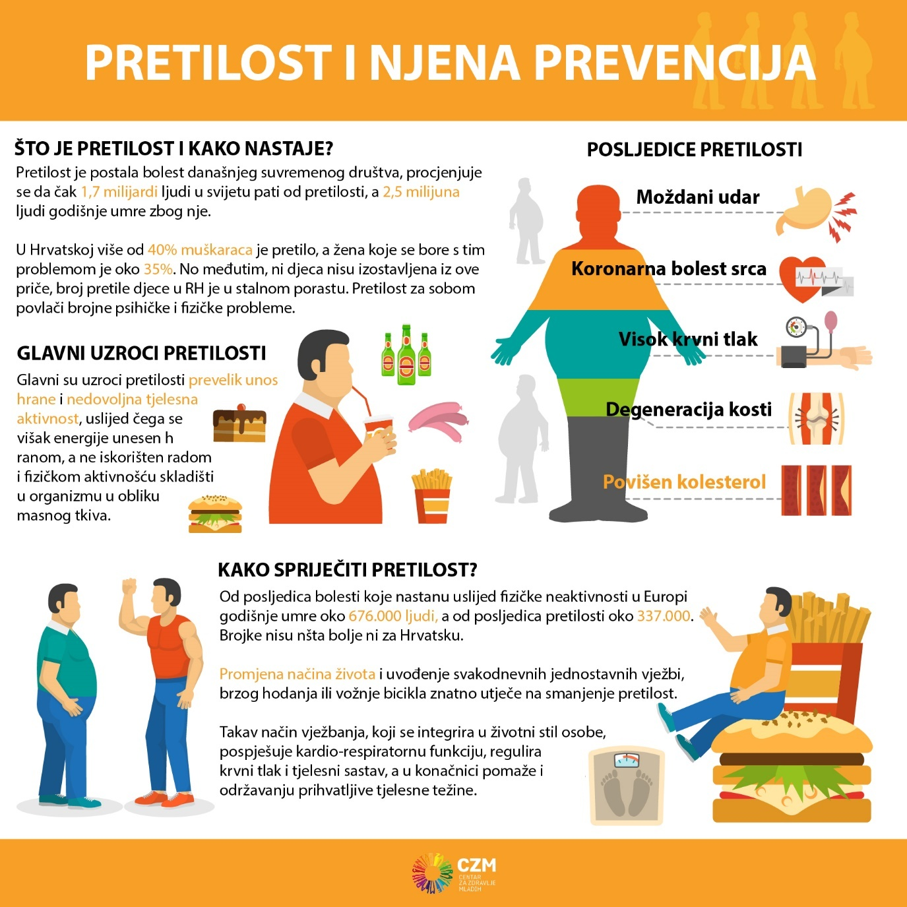
https://www.czm.hr/savjetovaliste-o-prehrani

